PROYECTO: “DailyMarket”

Trazabilidad de Requerimientos

Integrantes

|  |  |  |
| --- | --- | --- |
| Legajo | Nombre | E-Mail |
| 118488-0 | Barragán, Miguel Ignacio | [ignacioba@gmail.com](mailto:ignacioba@gmail.com) |
| 249598-3 | Melo, Juan Alberto | [juanmelo25@gmail.com](mailto:juanmelo25@gmail.com) |
| 116464-8 | Ottaviano, Gabriel Ignacio | [gabrielottaviano@gmail.com](mailto:gabrielottaviano@gmail.com) |
| 249207-6 | Pallich, Abelardo Agustin | [abelardo.pallich@gmail.com](mailto:abelardo.pallich@gmail.com) |
| 119135-4 | Pallich, Ezequiel Leonardo | [epallich@gmail.com](mailto:epallich@gmail.com) |

*Profesores:*

***Director de Cátedra****:* Carlos Tomassino

***Profesor a cargo del curso****:* Roberto Eribe

***Auxiliar a cargo del proyecto****:* María Victoria Bajarlía

***Controller****:* Gabriela Salem

Historial de Revisión

|  |  |  |  |
| --- | --- | --- | --- |
| Fecha | Versión | Descripción | Autor |
| 18/06/2010 | 1.0 | Se agrega la trazabilidad de los requerimientos, la tabla de mensajes de error y el gráfico de navegabilidad | Juan Melo |
|  |  |  |  |
|  |  |  |  |
|  |  |  |  |

**Trazabilidad de Requerimientos (tabla con descripciones):**

|  |  |  |  |  |  |  |
| --- | --- | --- | --- | --- | --- | --- |
| COD RF | Descripción RF | COD CU | Descripción CU | COD IU | COD Mensaje Usuario | Observaciones |
| RFCAS001 | Validar huella digital | *USR02, USR03,  USR04,  USR05* | *Abrir caja, Cerrar caja, Ingresar supervisor, Desloguear supervisor* | GUIAS001, GUIAS002, |  |  |
| RFCAS002 | Validar usuario | *USR01* | *Ingresar a la interfaz web* | GUIAS003 |  |  |
| RFCAS003 | Validar password | *USR01* | *Ingresar a la interfaz web* | GUIAS003 |  |  |
| RFCAS004 | Autorizar el acceso a la interfaz web | *USR01* | *Ingresar a la interfaz web* | GUIAS004 |  |  |
| RFCAS005 | Denegar el acceso a la interfaz web | *USR01* | *Ingresar a la interfaz web* | GUIAS003 | MSGAS001 | Se mantiene la pantalla de logueo, informando en la misma el mensaje de error correspondiente. |
| RFCAS006 | Autorizar el acceso a las aperturas / cierres de cajas | *USR02, USR03,* | *Abrir caja, Cerrar caja,* | GUIAS005, GUIAS005 |  | Al cerrarse una caja, automáticamente vuelve a la pantalla de apertura de caja |
| RFCAS007 | Denegar el acceso a las aperturas / cierres de cajas | *USR02, USR03,* | *Abrir caja, Cerrar caja,* | GUIAS001, GUIAS002 | MSGAS002, MSGAS003 | Se mantiene la pantalla de apertura / cierre informando en la misma el mensaje de error correspondiente. |
| RFCAS008 | Registrar apertura / cierre de caja | *USR02, USR03,* | *Abrir caja, Cerrar caja,* |  |  |  |
| RFCAS009 | Ingresar/Desloguear a supervisor | *USR04, USR05* | *Ingresar supervisor, Desloguear Supervisor* | GUIAS006 | MSGAS004 | Se mantiene la pantalla de pedido de autorización informando el mensaje de error correspondiente. |

**Tabla de mensajes de error:**

|  |  |
| --- | --- |
| **Código de Mensaje** | **Descripción** |
| MSGAS001 | *Logueo fallido: Usuario / Password no válidos.* |
| MSGAS002 | *Acceso a apertura de caja rechazado. Por favor ingrese huella nuevamente.* |
| MSGAS003 | *Acceso a cierre de caja denegado. Por favor ingrese huella nuevamente.* |
| MSGAS004 | *Autorización rechazada. Por favor ingrese huella nuevamente.* |

**Gráfico de Navegabilidad de interfaces de usuario:**

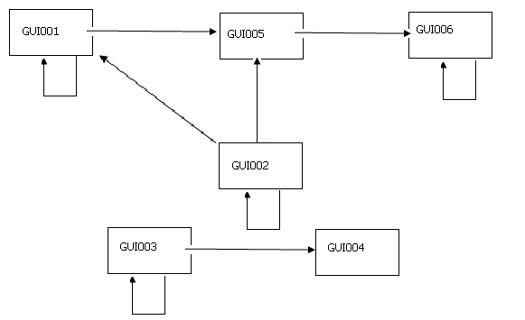

GUI001: Pantalla de logueo para apertura de caja (huella digital). Si no reconocer usr se queda ahí mostrando el error correspondiente.

GUI005: Pantalla de caja operando.

GUI006: Pantalla para pedir autorización a supervisor. Debería tener la huella (al ingresarla el tipo el ok) y un formulario donde se describa lo q autoriza. Si no reconoce usuario queda ahí u muestra el msj de error correspondiente.

GUI002: Pantalla de cierre de caja. Debe tener la huella digital (es el ok). Si no reconoce usuario, entonces se queda ahí y muestra el msj correspondiente de error.

GUI003: Pantalla de logue a aplicación web, si no reconoce usuario o password, entonces tira error en esa misma pantalla.